四川师范大学本科毕业设计

基于Java网络爬虫的招聘信息集成网站

学生姓名 | 韩思明
院系名称 | 计算机科学学院
专业名称 | 软件工程
班 级 | 2013级 4班
学 号 | 2013110414
指导教师 | 夏羽
完成时间 | 20XX年 5 月 XX 日

基于Java网络爬虫的招聘信息集成网站

学生：韩思明 指导教师：夏羽
内容摘要：在以前，公司招聘的主要方式无外乎有熟人推荐，刊登报纸等，但是这些方式有很大的局限性和不及时性，随着社会的不断高速发展，互联网已经成为信息交流的普遍工具。网络求职和网络招聘也已经成为常态，每年，大量的求职者在网上投递简历，公司也偏爱在网上寻求自己心仪的员工，所以各大招聘网站层出不穷，在我国，大型招聘网站就有诸如智联招聘，中华英才网，拉勾网等等，在我们求职的过程中，我们只能浏览某一个求职网站，很有可能会错过某个招聘网站上的招聘信息，更无法把几个求职网站放在一起横向比较，因此，本网站旨在解决这类问题。本网站主要解决信息集成，信息整合的问题，主要是将各大招聘网站的信息整合，可以在该网站上一目了然的看见各大招聘网站的招聘信息，不用担心会错过职位，更可以横向比较各个职位。该网站第一个功能就是在线爬取，用户可以根据关键字，城市，工作经验等检索条件，从各大招聘网站上爬取职位，并在该网站上统一展示出来。第二个是创建后台爬取任务，并分析爬取结果，并使用柱状图等形式展示出来。
关键词：招聘信息 爬虫 web技术 html页面解析

Java-based Recruitment Information Integration Site
Abstract: In the past, the company's main way to recruit no more than acquaintances recommended, published newspapers, but these methods have great limitations and timeliness, with the rapid development of society, the Internet has become a common tool for information exchange. Network job search and network recruitment has become the norm, every year, a large number of job seekers on the Internet delivery resume, the company also preferred to find their own online staff, so the major recruitment site after another, in our country, large recruitment sites such as Zhaopin recruitment , The Chinese talent network, pull hook network, etc., in our job search process, we can only browse a job site, is likely to miss a recruitment site on the recruitment information, but can not put a few job sites on So that this site is designed to solve such problems. This site mainly solves the problem of information integration and information integration, mainly integrates the information of the major recruitment websites, and can see the recruitment information of the major recruitment websites at the glance. Do not worry about missing the position, position. The first feature of the site is to crawl online, the user can be based on keywords, cities, work experience and other search conditions, from the major recruitment sites to crawl positions, and unified display on the site. The second is to create a background crawling task, and analyze the crawl results, and the use of histograms and other forms of display..
Key words: Recruitment Information , Web Crawler , Web technology, Html page parsing

目录

1概述 1
1.1研究目的和意义 1
1.2研究背景 2
1.2.1国内现状 2
1.2.2国外现状 2
1.3主要贡献 3
1.4文章的结构 4
2预备知识及原理说明 4
2.1分层服务提供者(LSP) 4
2.1.1分层服务提供者(LSP)的概念 4
2.1.2分层服务提供者(LSP)的原理 4
2.1.3分层服务提供者(LSP)的用途——用户级封包截获 5
2.2核心层网络驱动和NDIS网络驱动程序 5
2.2.1核心层(Kernel Mode)概述 5
2.2.2核心层网络驱动 6
2.2.3 NDIS网络驱动程序 6
2.3核心层网络封包截获技术 7
2.3.1Windows网络系统体系结构 8
2.3.2用户模式下的网络数据过滤 9
2.3.3内核模式下的网络数据过滤 10
2.3.4应用层封包截获与核心层封包截获 11
3 NetFilter系统分析 11
3.1需求分析 11
3.2功能说明 12
3.2.1网络访问监视 12
3.2.2应用层过滤规则 12
3.2.3核心层过滤规则 13
3.2.4系统设置 13
4 NetFilter系统设计 13
4.1系统总体设计 13
4.1.1系统的工作流程 13
4.1.2系统的功能模块 14
4.2系统详细设计 14
4.2.1系统关键类 15
4.2.2系统重要数据结构 15
4.2.3系统重要模块详细设计 16
5. NetFilter系统实现 17
5.1开发平台 17
5.1.1 Windows Server 2003 DDK 18
5.1.2 DbgView 18
5.1.3 Micosoft Visual C++ 6.0 18
5.1.4 Micosoft Visual Visio 2003 18
5.2模块实现 18
5.2.1 SYS模块 18
5.2.2添加应用层规则 19
6 NetFilter系统测试与运行 20
6.1 测试 20
6.1.1单元测试 20
6.1.2 功能测试 21
6.1.3 系统综合测试 21
6.2 系统运行 21
7 结束语 23
8 致谢 23
参考文献 24

基于Java网络爬虫的招聘信息集成网站

1概述

1.1研究目的和意义
随着社会的不断高速发展，互联网已经成为信息交流的普遍工具。网络求职和网络招聘也已经成为常态，各大招聘网站的招聘信息数目庞大。在我国，大型招聘网站就有诸如智联招聘，中华英才网，拉勾网等等。
现在这样信息爆炸的时代给了我们很多方便，但是在这些大量信息的也会有很多的问题，比如信息是分散在各个网站之中，而我们需要在各大网站之中不停的切换以便获取我们需要的信息，不能对信息进行整合，更不能进行更好的，更直观的比较，该课题主要就是研究并解决一下问题，以便更快捷的查找并获取信息：
1.招聘信息过多，且散乱，无法整合。在互联网中存在大量的招聘网站，每个招聘网站上都存在这大量的招聘信息，很多公司招聘人员钟爱在某个招聘网站上投放招聘信息。而作为用户，我们只能打开一个招聘网站浏览信息，如果想要浏览其他招聘网站需要切换网站，这样会给我们带来很多不便，我们浏览招聘信息的时候需要不停的切换，更遗憾的是，有可能我们会漏掉某个招聘网站，从而导致机会从我们手里溜走。
2.我们在浏览招聘网站的时候，并不知道我们心仪职位的平均薪资，最高，低薪资等等，该网站也可以为你分析出这些数据，帮助你更好的在互联网上求职，提高求职成功率。

1.2研究背景
在国内，存在着大量的招聘网站，比如传统的招聘网站，智联招聘，前程无忧，中华英才网，这三家招聘网站创建时间长，招聘信息广而多，各行各业的招聘信息都存在。而在互联网高度发达的今天，出现了更多垂直领域的招聘网站，他们更像是后起之秀，在某些招聘领域领先，比如拉勾网专注于互联网招聘等等。所以在国内的招聘网站多而杂，如果是刚刚使用网络招聘的用户很可能会不知道去哪个网站上求职，不能横向比较，很有可能会错失招聘机会，从而与心仪的公司擦肩而过。
下面便是各大招聘网站的职位列表样式，可以看出各家招聘网站的职位列表都不尽相同。

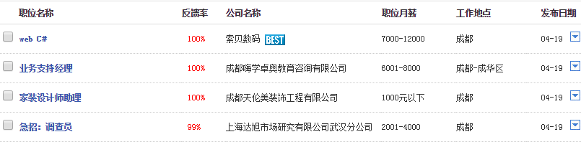
图 1 智联招聘职位列表

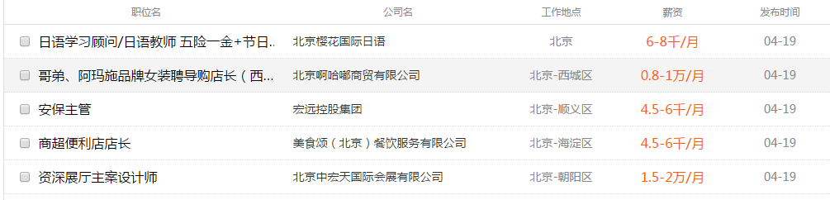
图 2 前程无忧职位列表

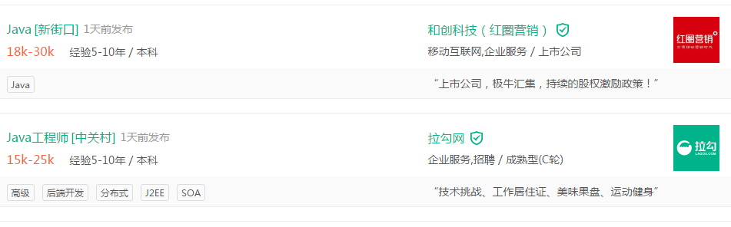
图 3 拉勾网职位列表

形形色色的招聘网站，让人看花了眼，大量的招聘信息散落在各大招聘网站之中，招聘信息的整合就显得尤为重要。

1.3主要贡献
本文就基于Java语言对招聘信息的爬取技术进行了探究。首先，本文对目前招聘网站的国内现状进行了说明，以明确进行研究的目的。随后，详尽地对爬取技术，html页面解析技术的实现原理作了讲述，在讲述原理时主要介绍了一下几个方面的内容：网络爬虫的相关概念、原理和用途；如果基于Jsoup爬虫框架实现网络爬虫，并着重讲解如果解析html页面；再介绍如果使用Java Web技术实现我们自己的招聘信息集成网站，最后再讲解如果使用ECharts技术画出柱状图等。通过分析该招聘信息集成网站的设计思路和运行方式，能更好的理解该系统，并描述如果编写该系统的测试用例。

1.4文章的结构
本文共为八个主要部分：
第一部分是概述，这部分主要说明了核心层网络封包截获技术研究的必要性和重要性，主要从市场和技术两个角度说明为什么进行这项研究。
第二部分是研究前必要的预备知识和原理说明，在研究这项技术前我们必须有一些预备知识，才能更好的理解和讨论这项技术。
第三部分是NetFilter系统分析，主要使用层次方框图等说明本系统包括的主要功能。
第四部分是系统设计，说明了系统的工作流程和代码的主要组成部分。并通过系统关键类和主要数据结构来说明系统的详细设计。
第五部分是系统实现，主要通过程序流程图对本系统的几个主要的功能模块的实现进行详细的说明。
第六部分是系统测试与运行，说明该系统开发在这些方面所做的工作。
第七部分是总结篇，对该系统进行了综述性的评述，并提出了系统可能存在的不足及解决方案。
最后是本文所参考的各种有价值的资料列表。

2预备知识及原理说明
在研究“基于Java网络爬虫的招聘信息集成网站”时，有必要了解一些预备知识，用以更好的理解爬取招聘信息的原理和实现过程。这些预备知识包括“网络爬虫基本原理”，“核心层网络驱动”和“NDIS网络驱动程序”等。

2.1 网络爬虫
2.1.1网络爬虫的概念

网络爬虫是一个自动提取网页的程序，它为搜索引擎从万维网上下载网页，是搜索引擎的重要组成。传统爬虫从一个或若干初始网页的URL开始，获得初始网页上的URL，在抓取网页的过程中，不断从当前页面上抽取新的URL放入队列,直到满足系统的一定停止条件。聚焦爬虫的工作流程较为复杂，需要根据一定的网页分析算法过滤与主题无关的链接，保留有用的链接并将其放入等待抓取的URL队列。然后，它将根据一定的搜索策略从队列中选择下一步要抓取的网页URL，并重复上述过程，直到达到系统的某一条件时停止。另外，所有被爬虫抓取的网页将会被系统存贮，进行一定的分析、过滤，并建立索引，以便之后的查询和检索；对于聚焦爬虫来说，这一过程所得到的分析结果还可能对以后的抓取过程给出反馈和指导。

2.1.2爬取过程

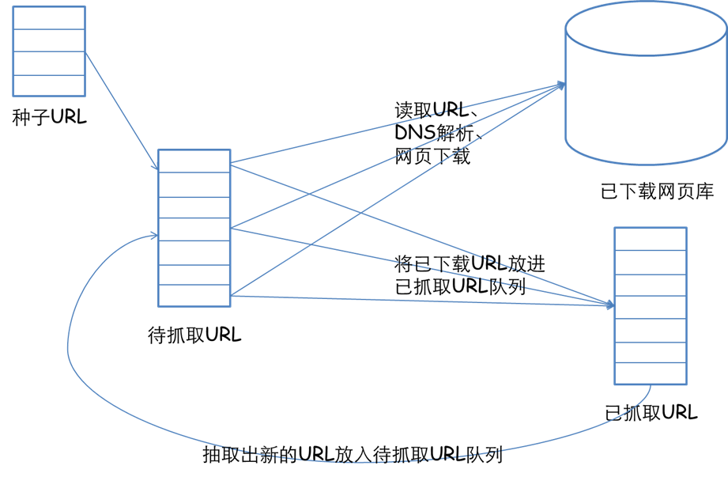
图 爬取过程

1.首先选取一部分精心挑选的种子URL；
2.将这些URL放入待抓取URL队列；
3.从待抓取URL队列中取出待抓取在URL，解析DNS，并且得到主机的ip，并将URL对应的网页下载下来，存储进已下载网页库中。此外，将这些URL放进已抓取URL队列。
4.分析已抓取URL队列中的URL，分析其中的其他URL，并且将URL放入待抓取URL队列，从而进入下一个循环。

2.2 html文本
2.2.1 html文本的概念
HTML（Hyper Text Mark-up Language ）即超文本标记语言，是 WWW 的描述语言，由 Tim Berners-lee提出。设计 HTML 语言的目的是为了能把存放在一台电脑中的文本或图形与另一台电脑中的文本或图形方便地联系在一起，形成有机的整体，人们不用考虑具体信息是在当前电脑上还是在网络的其它电脑上。
HTML文本基本上是传统爬虫过程中最常见的，也就是大多数时候会遇到的情况，例如抓取一个网页，得到的是HTML，然后需要解析一些常见的元素，提取一些关键的信息。HTML其实理应属于结构化的文本组织，但是又因为一般我们需要的关键信息并非直接可以得到，需要进行对HTML的解析查找，甚至一些字符串操作才能得到，所以还是归类于非结构化的数据处理中。

2.2.2 html文本解析
HTML是结构化文档(Structured Document)，由诸多标签（<p>等）嵌套形成的著名的文档对象模型（DOM, Document Object Model），是显而易见的树形多层次结构。而HTML文本解析就是将感兴趣的关键信息，从标签中拿出来，现在成熟的html解析框架有基于Python实现的BeautifulSoup，基于Java实现的Jsoup等等。

2.3 Jsoup爬虫框架介绍

2.3.1 Jsoup爬虫框架概述
Jsoup 是一款 Java 的 HTML 解析器，可直接解析某个 URL 地址、HTML 文本内容。它提供了一套非常省力的 API，可通过 DOM，CSS 以及类似于 jQuery 的操作方法来取出和操作数据。

2.3.2 主要功能
1. 从一个 URL，文件或字符串中解析 HTML；
2. 使用 DOM 或 CSS 选择器来查找、取出数据；
3. 可操作 HTML 元素、属性、文本；

2.3.3 文档输入
主要有三种方式进行文档输入，相关代码：

// 1.直接从字符串中输入 HTML 文档
String html = "<html><head><title> 标题 </title></head>"
+ "<body><p> 这里是 jsoup 项目的相关文章 </p></body></html>";
Document doc = Jsoup.parse(html);

// 2.从 URL 直接加载 HTML 文档
Document doc = Jsoup.connect("http://www.oschina.net/").get();
String title = doc.title();

// 3.从文件中加载 HTML 文档
File input = new File("D:/test.html");
Document doc = Jsoup.parse(input,"UTF-8","http://www.oschina.net/");

2.2.4 解析并提取 HTML 元素
//文档输入
File input = new File("D:/test.html");
Document doc = Jsoup.parse(input, "UTF-8", "http://www.oschina.net/");
//获取id为content的节点
Element content = doc.getElementById("content");
//获取所有的a节点
Elements links = content.getElementsByTag("a");
//遍历子节点
for (Element link : links) {
String linkHref = link.attr("href");
String linkText = link.text();
}

通过上述方法就可以从一个html文档中提取出我们想要的数据。Jsoup框架还给我们提供了很多其他的选择：
1.请求方式的选择，有些http请求需要get请求，而有些请求则需要post请求，我们可以在请求的时候设置。
2.Jsoup还可以让我们自己定制我们的http request header，比如我们可以设置我们自己的cookie，content-type等等，这样可以帮我们避开一些反爬取的措施，在爬取拉勾网的时候就遇到了这类问题，就是依靠着定制自己的header避开了反爬取，从而成功的爬取了html页面。
3.Jsoup还可以爬取https的页面，增加了框架使用的广度。

3 招聘信息集成网站系统分析

3.1需求分析
随着互联网浪潮的发展，各行各业都从线下搬到了线上。而招聘行业也是如此，各大招聘网站如雨后春笋一般冒了出来，如拉勾网，智联招聘，中华英才网等等，大量的招聘信息散布在互联网的各大招聘网站上，可以想象得到，我们无法一下获取所有的我们想要的招聘信息，更无法横向的比较这些职位，从而让我们更好的去选择我们需要的招聘信息。招聘信息的集成和整合就显得尤为重要了，而该网站就是为了解决这些招聘信息而存在的。

3.2功能说明
该招聘网站主要分为两个功能，实时爬去招聘信息（未持久化），持久化招聘信息并分析。
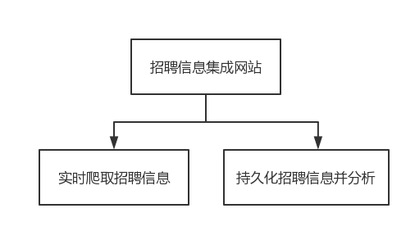 图 主要功能

3.2.1实时爬取招聘信息
用户可以实时的爬取自己关心的招聘信息，用户通过输入招聘信息的关键字，职位城市（暂时有北京，上海，广州，杭州，成都），工作经验（应届毕业生，1-3年工作经验，3-5年工作经验，5-10年工作经验，10年以上），来检索自己关心的招聘信息，系统通过这些信息，到网站上爬取关键字，然后返回用户关心的信息。


图 实时爬取输入

对于爬取结果，有职位名称（可点击，直接跳转向该职位url），公司名称，薪资，地址，发布时间等等信息。
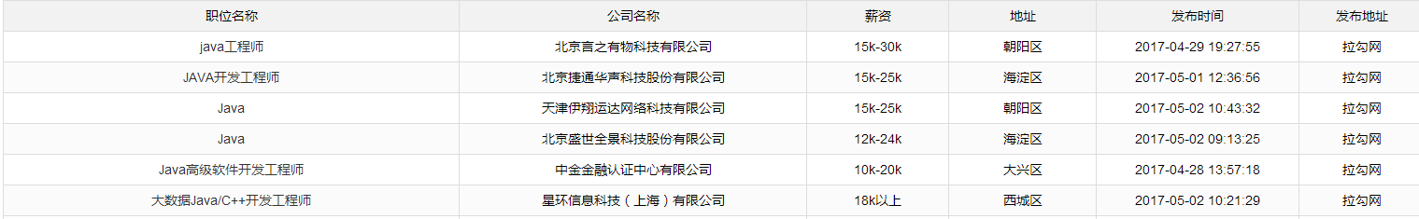
图 实时爬取结果

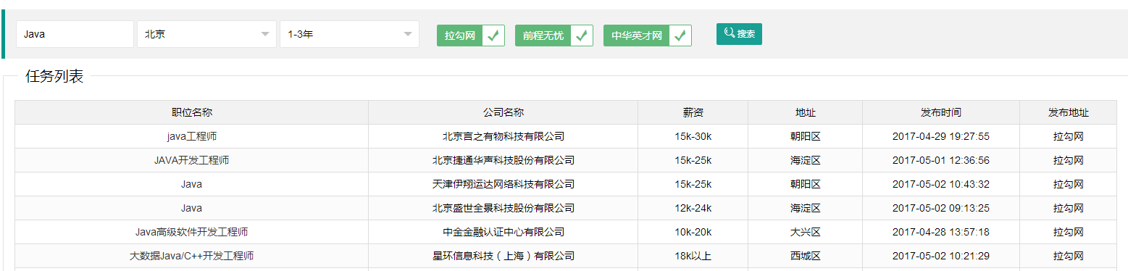
图 实时爬取界面展示

3.2.2持久化招聘信息并分析
在介绍该功能之前，需要知道两个概念：1.爬取模板（ClawerTemplate），该系统会根据爬取模板进行爬取，每个招聘网站对应一个爬取模板，告诉了系统该去哪里爬取，需要的关键信息在哪里。2.爬取任务（ClawerTask），爬取任务是指一次持久化招聘信息爬取的任务。
爬取模板告诉怎么爬取，而爬取任务则是根据爬取模板进行的一次爬取的任务。

3.2.2.1添加爬取模板

该功能的主要目的是动态添加爬取模板，在系统中已经存在了三个模板，但是用户还是可以通过JQuery选择器来一一标记出关键信息，从而自己动态的添加模板。
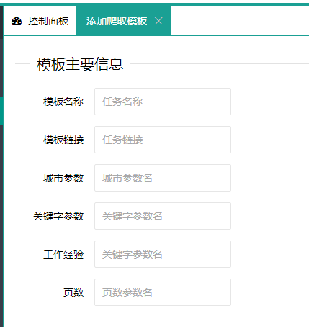
图 动态添加模板界面展示

3.2.2.2添加爬取任务

该功能的目的是持久化的爬取招聘信息，为之后的分析做准备。用户需要填写任务名称，爬取数量，关键字，城市，工作经验等选项，再加上选择一个模板（此模板可以是系统中固定的三个模板，也可以是我们动态添加的模板）。添加了爬取任务之后，系统会根据爬取任务，爬取相应的招聘信息，并在主界面上动态的显示出当前的爬取进度和爬取状态。
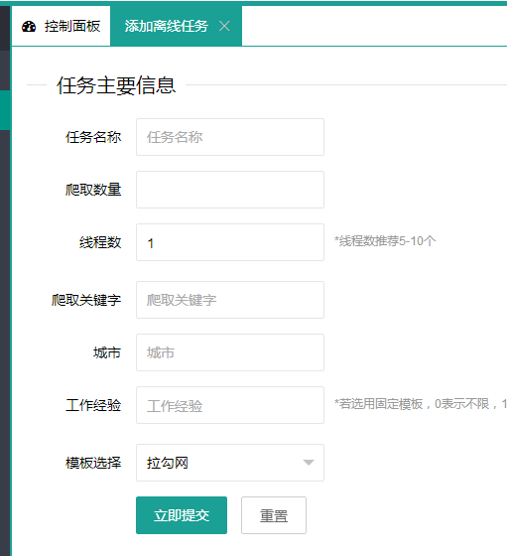

图 动态添加模板界面展示

3.2.2.3持久化爬取结果的分析

在主界面上，我们可以看见爬取结果，如下图所示，根据爬取结果，我们就可以横向的比较，并分析出这些爬取结果的最高薪资，最低薪资，平均薪资等等。
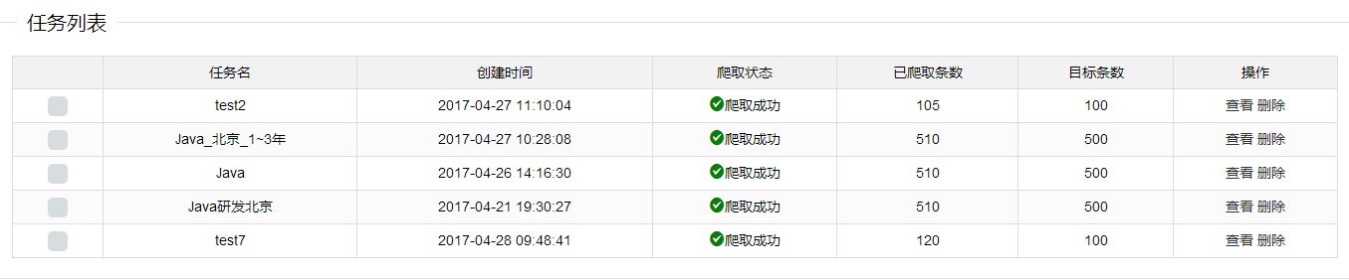
图 爬取任务结果
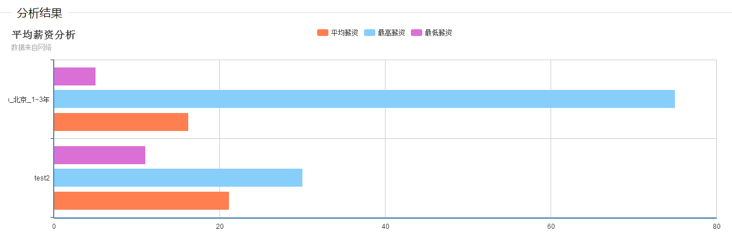
图 爬取结果分析

4 招聘信息集成网站系统设计

4.1系统总体设计

4.1.1系统的工作流程
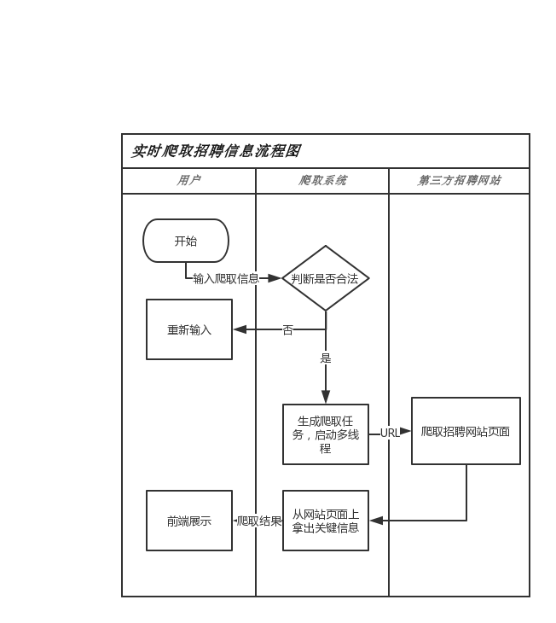
图 实时爬取招聘信息流程图

如图所示，实时爬取系统工作流程：
1.用户首先需要填写实时爬取的相关信息，如招聘信息关键字，城市，工作经验，模板等等，这些关键字通过Ajax传到爬取系统。
2.爬取系统先判断用户输入是否合法，如果合法，就去用户指定的招聘网站，将HTML页面爬取下来。
3.招聘系统从爬取下来的HTML页面中拿出关键信息，如招聘职位名字，公司名，薪资等等。
4.将爬取出来结果发送至前端，并展示出来。

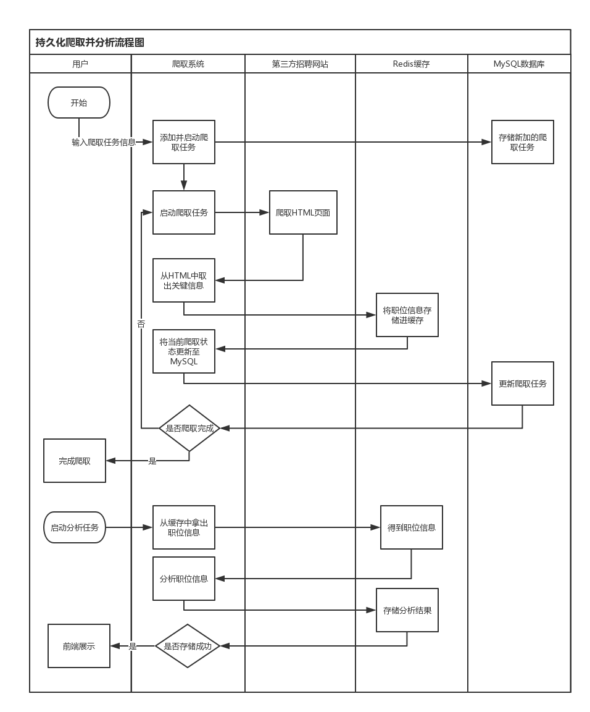
图 持久化并分析招聘信息流程图

如图所示，持久化招聘信息工作流程：
- 用户添加爬取任务，爬取系统将爬取任务持久化至MySQL数据库。
- 开启爬取任务，根据爬取任务，选择爬取模板，从招聘网站上将对应的HTML爬取下来。
- 将HTML中拿出关键信息，并储存至Redis中。
- 判断爬取数量是否达到爬取任务的要求值，如果达到则停止爬取，未达到则继续启动爬取任务。

分析爬取结果的工作流程：
- 用户选择多个爬取任务。
- 爬取系统从Redis缓存中拿出招聘信息开始分析，并将分析结果存储在Redis中。
- 前端通过分析结果并展示。

4.2系统详细设计
该招聘信息爬取系统主要是使用Java语言开发，与传统Java EE项目一样，该系统采用Maven构建，使用了Spring MVC， MyBatis， Spring等框架，使用Jsoup框架爬取HTML界面，下面我会对几个关键的地方加以说明，并附上自己的一些思考。

4.2.1多线程设计模型
一开始的计算机，只有一个处理器，处理器也没有多核多线程的概念。干的活都是人一条条指令安排好，依次去干。这就是最初的单任务处理器，但是随着发展，现在人们使用的都是多处理器的PC，为了让电脑的性能发挥的更充分，便出现了多线程的概念。
而在该招聘爬取系统中，爬取的任务就可以使用多线程解决，而在众多的多线程模型中选择了生产者-消费者模型。

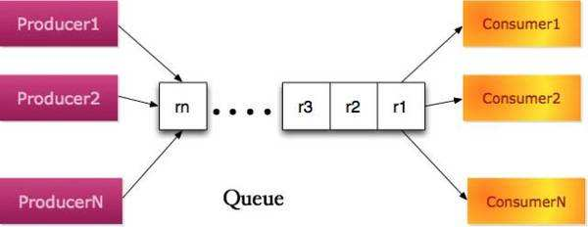
图 生产者-消费者模型

生产者-消费者模型的最大特点就是解耦，生产者（Producer）只负责产生数据，将产生的数据放入缓冲区（Queue）中，而消费者（Consumer）只负责从缓冲区中拿出数据，并处理。
在该爬取系统中，生产者线程负责将关键信息从HTML中拿出，并放入缓冲区中，消费者负责从缓冲区中拿出数据，并持久化到数据库中。

4.2.2动态渲染的招聘网站爬取
随着时间的发展，现在的Web模式已经由原来的后端同步渲染转变为了前端的动态渲染。
后端同步渲染是指在后端将数据填充如HTML中，在后端渲染为完全的HTML再发送至前端，而前端的动态渲染是指，渲染操作放在了前端。
随着AJAX技术不断的普及，以及现在AngularJS这种Single-page application框架的出现，现在js渲染出的页面越来越多。对于爬虫来说，这种页面是比较讨厌的：仅仅提取HTML内容，往往无法拿到有效的信息。
我的解决方案是：因为js渲染页面的数据也是从后端拿到，而且基本上都是AJAX获取，所以分析AJAX请求，找到对应数据的请求，也是比较可行的做法。而且相对于页面样式，这种接口变化可能性更小。缺点就是找到这个请求，并进行模拟，是一个相对困难的过程，也需要相对多的分析经验。

4.2.3反爬取系统的应对方法
在爬取拉勾网的时候，遇到了反爬取策略，主要包括对header的检测，比如User-Agent，Content-type，Cookie等，这些Request Header都会检测，如果有异常则会被标记为爬虫，从而拒绝爬取。
对于这种反爬取策略，只有按照它的策略去填写Header，在Jsoup框架中，提供了自己填写Header的方法，可以去拿到正常请求的Header，然后完全模仿，从而避开反爬取。

同一个IP快速访问服务器，会被招聘网站标记为爬虫，从而将IP放入封禁列表，这也是招聘网站常用的反爬取方法，针对这种情况，在两次爬取之间可以设置时间间隔，如爬取一次之后，可以线程停止500毫秒。另一种解决方案是分布式爬取，使用不同的IP地址进行爬取。

5. 招聘信息集成网站系统实现

5.1开发平台
因为该项目是基于Java开发，所以开发平台最好使用Linux系统，而本系统使用Ubuntu系统开发和部署。

5.1.1 IDE：IntelliJ IDEA
IntelliJ IDEA由JetBrains公司研发，JetBrains是一家捷克的软件开发公司，该公司位于捷克的布拉格，而IDEA则专门为Java打造，里面有丰富的插件，如Git，Maven，WebService等等。

5.1.2 数据库
在该系统中，使用了两种数据库，分别是Redis和MySQL，而这两种数据库又有很大的不同。
Redis是基于内存K-V实现的缓存数据库，而MySQL是传统的关系型数据库，持久化到硬盘。
两种数据库之间的主要区别是：
- Redis是一种noSQL数据库，并不是传统的关系型数据库，而是一种K-V数据库，并且提供了多种数据结构，如list，set，sortSet等等。Redis是存储在内存之中，相比较如MySQL，它的读取和存储的速度更快，之所以会选择Redis，就是在职位分析的时候，可以加快读取，减少用户等待时间，从而增加用户体验。
- MySQL是一个关系型数据库管理系统，在 WEB 应用方面，MySQL是最好的 RDBMS (Relational Database Management System，关系数据库管理系统) 应用软件。在并不考虑响应时间的情况下，MySQL是一个非常好的选择。

5.1.3 Java EE框架选择
Java EE是在基于J2EE提出的一种新型框架，相对于传统的J2EE框架，Java EE框架更强调轻量级，并且向非侵入发展。在市面上有SSH（Structs，Spring，Hibernate），SSM（Spring MVC，Spring，MyBatis）等，该项目采用了Spring集成框架Spring Boot搭配持久层框架MyBatis实现。

5.1.4 Micosoft Visual Visio 2003
它辅助设计本文的相关图。

5.2部署实现
5.2.1 Maven打包
Maven是Apache开源的一个项目，是Java项目中常用的一种构建工具，在Maven中，常使用的命令有：
1.mvn compile 编译源代码
2.mvn test 运行测试
3.mvn package 打包
我们使用mvn package命令将项目打包成war文件，放入Tomcat中，将Web项目部署起来。

5.2.1 Nginx实现反向代理

反向代理（Reverse Proxy）方式是指以代理服务器来接受internet上的连接请求，然后将请求转发给内部网络上的服务器，并将从服务器上得到的结果返回给internet上请求连接的客户端，此时代理服务器对外就表现为一个服务器。
我们将代理服务器的80端口指向真实服务器的Web端口（如8080），从而保护了真实的服务器，并可以很轻松的实现负载均衡。

6 NetFilter系统测试与运行

6.1 测试
对NetFilter采用模块化测试，按照功能模块分别进行测试。
该系统的主要进行了以下几个方面的测试：单元测试、功能测试、性能测试等。

6.1.1单元测试
为了确保在开发中实现了所有的需求，同时也为了使项目代码满足各种编码规范，在正式测试之前对代码进行了人工排查，对系统进行了静态单元测试——代码审查。
程序中有齐全的各种注释：各种方法都有功能描述，方法中的功能模块具有功能的相关描述；参数和返回值也有相关的文字描述；除局部变量外都进行了变量的含义注释。
方法，变量等都使用了统一的命名规范。本系统的开发完全遵照C#的编码规范，如代码按行进行书写，一行只有一个语句等等，变量使用camelCase(驼峰) 命名规范进行命名。命名空间也使用了规范的命名规则和组织规则。
如上这些规范都可以提高代码的可读性和系统的可维护性。
通过代码审查可以发现一些显而易见的逻辑错误和功能缺失，这些先期的处理可以为后面的测试节省时间和测试代价。

6.1.2 功能测试
功能测试主要是对需求中的各功能要求进行测试性运行，保证系统的正确运行。
在测试中，首先进行了用户界面和适用性的测试。使产品更具人性化，人们在使用时更加灵活、舒适，提高软件使用者——客户的体验。
使用基于功能需求的回归测试对项目进行各个功能的验证。在测试中发现功能缺陷或其他的不足，返回到代码中修改这些不足，然后继续进行测试。直到满足所有功能需求为止。

6.1.3 系统综合测试
在进行了如上的各种测试后，为了确保系统的正确整合，对系统进行了综合测试。采用阿尔法测试对系统进行了综合测试。
系统测试将系统的所有组成部分综合在一起进行测试，在系统的实际运行环境下进行测试，在用户的直接参与下进行。包括功能集成测试，可靠性与适应性测试，安全性测试，强度测试等等。该步骤是先前各阶段的综合，也是系统的最后开发阶段。

6.2 系统运行
经配置好服务，测试以后，系统就可以正常运行了。图18、图19、图20是运行的结果示意：

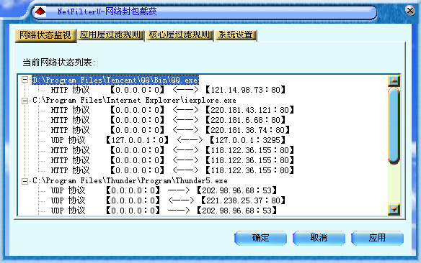
图 18 NetFilter系统运行网络监视页面图
图18示意NetFilter网络状态监视页面的工作情况，图中显示了QQ程序，浏览器程序和迅雷程序正在工作。并指示它所使用的协议类型，和目前的通信情况。

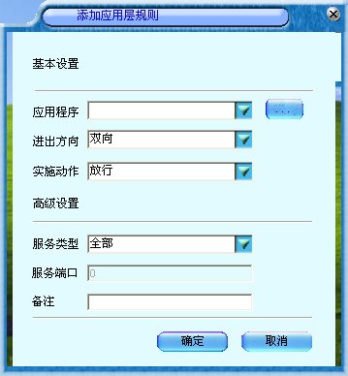
图 19 NetFilter系统添加应用层规则面图
图19示意NetFilter的添加应用层规则页面。用户可以设置应用层的相关过滤规则，设置好后按照既定规则进行过滤。
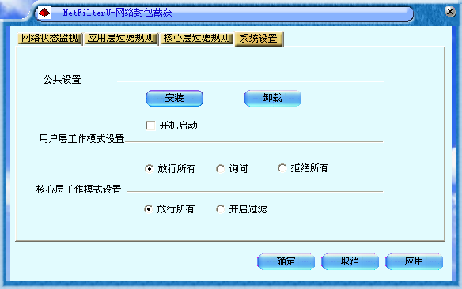
图 20 NetFilter系统运行系统设置面图

图20示意NetFilter的系统设置页面。用户能进行公共设置，用户模式设置，核心层工作模式设置。

7 结束语
本文对核心层网络封包截获技术进行了探究，对其实现原理进行了详尽的说明。为了实现和验证这项技术，并设计了相关软件NetFiler。
总的来说NetFilter实现了用户级和内核级数据报截获。用户可以按照自己的需要设置相应的应用层过滤规则和内核过滤规则，最终建立一个完备的规则表来实现在内核级和用户级上的双重数据包过滤。同时注意在使用本系统时与设置包过滤防火墙一样需要注意规则的配置，一个好的配置才能达到预期的目标。
然而，由于本技术的实现难度较大及时间的限制，还有我自身的能力有限，NetFilter在功能上还缺乏完备性。在后续的改进中还可以实现截取报文分析和可以随时更新的规则库文件。以便完善本软件。

8 致谢
在项目完成之际，衷心感谢我的指导老师XXX，他过硬的专业知识，朴实的待人之道，热情的工作态度，都是我学习的榜样。在项目实施期间他给予了我悉心的指导和精心的培养，让我在各个方面都有很大的提高。在此我向他表示深深的谢意。
在此也感谢在大学四年中教导过我的老师们，他们造就了我正确的人生观和丰富的知识储备，使我能更加从容地面对将来的学习和工作。感谢四川师范大学，是她让我拥有了健全的心智，是她塑造了我完美的人格。

参考文献
[1] 张帆，驱动开发技术详解.北京：电子工业出版社，2008.
[2] 朱雁辉，Windows防火墙与网络封包截获技术.北京：电子工业出版社，2002.
[3] 张惠娟，Windows环境下的设备驱动程序设计.西安：西安电子科技大学出版社.
[4] 武安平，于洪涛,Windows 2000/XP WDM 设备驱动程序开发.北京：电子工业出版社，2006.
[5] 斯诺等译.Windows2000设备驱动程序设计指南.北京：机械工业出版社，2006.
[6] 王艳平，Windows网络与通信程序设计.北京：人民邮电出版社，2006.
[7] 李玉林，王岩.网络编程从入门到精通.北京：清华大学出版社，2006.
[8] 张海藩.软件工程导论.北京：清华大学出版社，2003.
[9] Cant.C,Writing Windows WDM Device Drives,1999
[10] Baker.A,Lozano.J,The Windows 2000 Device Driver BOOK:Second Edithion,2001
[11] Christopher Fox.软件工程设计导论.北京：清华大学出版社，2007.
[12] J Postel,J Reynolds.RFC959. Network Working Group,1985.

